**Redmine環境構築手順書**

2022年7月11日

S四技一　芳賀純也

目次

**1.** **Bitnamiを用いたRedmine環境構築（管理者向け）** 3

1.1 **installerのダウンロード** 3

1.2 **exeファイルの実行** 3

1.3 **インストール設定** 4

1.3.1 **コンポーネント選択** 5

1.3.2 **パス設定** 5

1.3.3 **管理者アカウント作成** 6

1.3.5 **サポート設定** 7

1.3.6 **情報受信設定** 7

1.3.7 **インストール準備完了** 8

1.4 **インストール** 8

1.4.1 **セキュリティ警告** 9

1.4.2 **Redmineの起動** 9

1.4.3 **エラー発生例** 9

2 **プラグインの導入（管理者向け）** 10

2.1 **プラグインのダウンロード** 10

2.2 **インストールコマンドの実行** 10

2.2.1 **エラー発生例** 11

2.3 **Redmineの再起動** 11

**3** **認証** 11

3.1 **Redmineの設定（管理者向け）** 11

3.2 **httpd.confの書き換えとファイヤーウォール設定（管理者向け）** 11

3.3 **ユーザー登録（ユーザー向け）** 12

図 1：Bitnamiの最新バージョンのダウンロードリンク 3

[図 2:言語設定 4](https://mitsubishielectricgroup-my.sharepoint.com/personal/mz39898_melgit_com/Documents/デスクトップ/work/サーバー構築/redmine_install_log.docx#_Toc109917175)

[図 3：セキュリティ警告 4](https://mitsubishielectricgroup-my.sharepoint.com/personal/mz39898_melgit_com/Documents/デスクトップ/work/サーバー構築/redmine_install_log.docx#_Toc109917176)

図 4：インストール開始画面 4

図 5：コンポーネント選択 5

図 6：パス設定 5

図 7：管理者アカウントの作成 6

[図 8：データベースの言語設定 6](https://mitsubishielectricgroup-my.sharepoint.com/personal/mz39898_melgit_com/Documents/デスクトップ/work/サーバー構築/redmine_install_log.docx#_Toc109917181)

図 9：サポートの有無の選択 7

図 10：クラウド・ホスティングの情報受信の有無 7

図 11：インストール準備完了画面 8

図 12：インストール開始 8

図 13：セキュリティ警告 9

[図 14：インストール準備完了画面 9](https://mitsubishielectricgroup-my.sharepoint.com/personal/mz39898_melgit_com/Documents/デスクトップ/work/サーバー構築/redmine_install_log.docx#_Toc109917187)

# **Bitnamiを用いたRedmine環境構築（管理者向け）**

今回のRedmine環境構築では、all in one packageのBitnamiを使用した。Bitnami[1]はあらゆるプラットフォームでオープンソースを簡単に立ち上げ、実行可能にするものである。以下ではBitnamiを使用したRedmine環境構築の手順を、図を用いて説明する。PCの環境は以下のとおりである。  
・Windows 10 Enterprise x64

* 1. **installerのダウンロード**  
     　Bitnamiから任意のバージョンのRedmine installerをダウンロードする。しかし、Bitnamiの公式サイト[2]には最新バージョンのリンクしか存在せず、過去のバージョンをダウンロードすることができない。  
     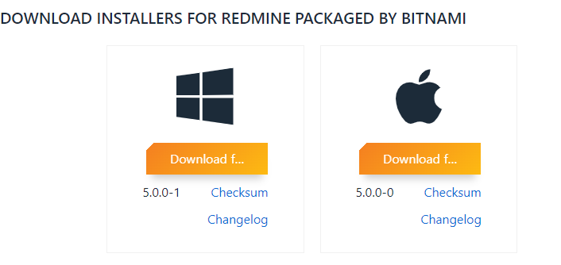

図 1：Bitnamiの最新バージョンのダウンロードリンク

そのため特定のバージョンをダウンロードしたい場合には、<https://downloads.bitnami.com/files/stacks/redmine/version/bitnami-redmine-version-windows-x64-installer.exe> のリンクのversionの箇所を任意バージョンに変更することでダウンロード可能である。

* 1. **exeファイルの実行**  
     　installerのダウンロードを終えたら、exeファイルを管理者権限で実行する。次に**図 2:言語設定**が表示され、日本語を選択する。その次にウィルス対策ソフグラフィカル ユーザー インターフェイス, アプリケーション

     自動的に生成された説明グラフィカル ユーザー インターフェイス, テキスト, アプリケーション

     自動的に生成された説明トについて質問が**図 3：セキュリティ警告**が表示され、「はい」を選択する。

図 2:言語設定

図 3：セキュリティ警告

* 1. **グラフィカル ユーザー インターフェイス, アプリケーション

     自動的に生成された説明****インストール設定**  
     　exeファイルの実行を終えると、図 **4**：インストール開始画面が表示されるので、「次へ」を選択する。

図 4：インストール開始画面

* + 1. テキスト

**コンポーネント選択**  
       　図 **5**：コンポーネント選択が表示され、変更なく「次へ」を選択する。

図 5：コンポーネント選択

* + 1. グラフィカル ユーザー インターフェイス, テキスト, アプリケーション

       自動的に生成された説明**パス設定**  
       　図 **6**：パス設定が表示され、パッケージのダウンロードパスを設定する。

図 6：パス設定

* + 1. グラフィカル ユーザー インターフェイス, テキスト

       自動的に生成された説明**管理者アカウント作成**  
       　図 **7**：管理者アカウントの作成画面が表示され、管理者アカウントを作成する。

図 7：管理者アカウントの作成

* + 1. グラフィカル ユーザー インターフェイス, テキスト, アプリケーション

       自動的に生成された説明**データベースの言語設定**  
       　図 8：データベースの言語設定が表示され、言語を選択する。

図 8：データベースの言語設定

* + 1. **グラフィカル ユーザー インターフェイス, テキスト, アプリケーション, メール

       自動的に生成された説明****サポート設定**  
       　図 **9**：サポートの有無の選択画面が表示され、サポートの有無を選択する。

図 9：サポートの有無の選択

* + 1. グラフィカル ユーザー インターフェイス, テキスト, アプリケーション, メール

       自動的に生成された説明**情報受信設定**  
       　図 **10**：クラウド・ホスティングの情報受信の有無の選択画面が表示され、希望する場合はチェックを入れる。

図 10：クラウド・ホスティングの情報受信の有無

* + 1. 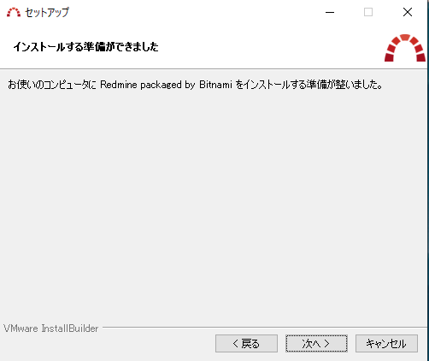**インストール準備完了**  
       インストール準備が完了すると図 **11**：インストール準備完了画面が表示される。

図 11：インストール準備完了画面

* 1. グラフィカル ユーザー インターフェイス, アプリケーション

     自動的に生成された説明**インストール**  
     　インストール設定が完了すると、インストールが開始される。

図 12：インストール開始

* + 1. グラフィカル ユーザー インターフェイス, テキスト, アプリケーション, メール

       自動的に生成された説明**セキュリティ警告**  
       　図 **13**：セキュリティ警告が表示されるが「アクセスを許可する」を選択する。

図 13：セキュリティ警告

* + 1. 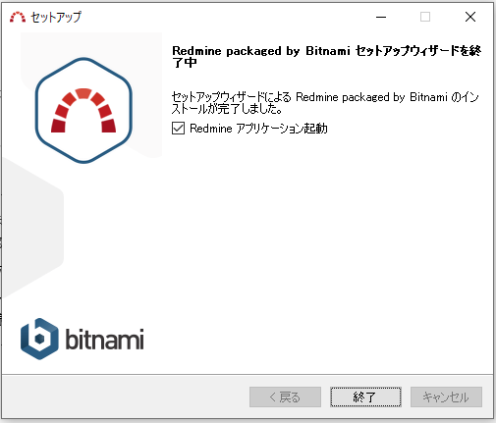**Redmineの起動**  
       　インストールが問題なく完了した場合、が表示され、アプリケーションを起動される。

図 14：インストール準備完了画面

* + 1. が表示され、アプリケーションを起動される。
    2. **エラー発生例**  
       　インストールするRedmineのバージョンによっては、インストール中にエラーが発生した(2022/7/12時点)。エラー分の一部を抜粋すると  
       “error failed retrieving file 'm4-1.4.19-2-x86_64.pkg.tar.zst' from mirror.msys2.org  
       OpenSSL SSL_connect: SSL_ERROR_SYSCALL in connection to mirror.msys2.org:443”  
       となっており、OpenSSLの接続に関して問題があり、ファイルをダウンロードできないとのエラーである。OpenSSLに関しては多数調べたが解決まで至らなかった。対象のファイルをダウンロードすることで解決する。しかしこの他にもOpenSSLに関するエラーが発生したため今回は、このようなエラーが発生しないv4.1.1[3]を採用した。

1. **プラグインの導入（管理者向け）**  
   　Redmineはプラグインによって機能を拡張することで、より便利に使うことが可能である。本章ではプラグインの導入手順を記述する。導入方法はいくつかのサイトを参考にしている[4]。
   1. **プラグインのダウンロード**  
      　今回は、参考サイトと同様のredmine-view-vustomize[5]をダウンロードした。git cloneまたはzipファイルでローカルにダウンロードする。それぞれの方法の詳細説明はgithubに記載されているので、詳しくはそちらをご覧ください。簡単に記述すると、ダウンロードしたファイルをredmine-download-dir/apps/redmine/htdocs/plugins/に移し、ディレクトリ名を指定のもの[6]に変更する。
   2. **インストールコマンドの実行**  
      　メニューから「Bitnami Redmine Stockを使用する」を実行し、先ほどプラグインを移動させたpluginsディレクトリのひとつ手前のhtdocsディレクトリで以下のコマンドを実行させる。  
      $ bundle install --path vendor/bundle –local   
      $ bundle exec rake redmine:plugins:migrate RAILS_ENV=production
      1. **エラー発生例**  
         一つ目のコマンド実行時に、gemファイルがないというエラーが発生することがある。このエラーはrubygemsの公式サイトから、gemファイルをダウンロードしてvendor/cache/に置くことで解決する。エラー分にgemファイルのバージョン指定がある場合があるので注意すること。またgemファイルのバージョンごとに要求されるRubyのバージョンが異なり、衝突する場合があるので考慮すること。
   3. **Redmineの再起動**  
      　Bitnami Redmine Stock Manager Toolを起動し、図のように「Restart All」を選択する。問題なくインストールできていれば、図のようにすべてのサービスが起動（Running）し、Redmineの「プラグイン」欄に追加されていることが確認できる。  
      　もしインストールが失敗していればthin serverがstoppedになる。この状態ではRedmineを起動させることができないので、プラグインのインストール方法に問題がないか確認すること。ディレクトリ名を間違えているなどの原因が予想される。

# **認証**

* 1. **Redmineの設定（管理者向け）**  
     情報システムIDでログイン可能にするためには、LAPD認証を設定する必要がある。最初にRedmine上で「管理」→「LADP認証」と進み、図のように入力した。名称は任意で決めてもらって構わない。ホストは自身のPCのIPアドレスである。$ipconfigなどを実行し確認できる。アドレスとパスワードはActive Directoryの管理者権限ユーザーのものを入力する。
  2. **httpd.confの書き換えとファイヤーウォール設定（管理者向け）**  
     　デフォルト設定では、Redmineのページが外部から見えない設定になっているので、設定を変更する必要がある。C:/Bitnami/remine-version/apache2/conf/のhttpd.confを  
     ServerName localhost:port_num → ServerName ip_adress:port_num  
     と書き換える。  
     　また外部からアクセス可能にするために、ファイヤーウォールの設定を変更する。図のようにコントロールパネルの「許可されたアプリ」から、「Apache HTTP Server」にチェックを入れる。  
     　以上より情報システムIDでのログインが可能となるはずである。
  3. **ユーザー登録（ユーザー向け）**クライアントがRedmineを使用するためには、ユーザー登録する必要があったが、3.1、3.2の設定により情報システムIDでログインすることで自動的にユーザー登録されるようになった。そのためユーザーがすべき作業はほぼない。

1. Bitnamiの公式サイト：[https://[bitnami](https://bitnami.com/).com/](https://bitnami.com/)
2. 最新バージョンのダウンロードページ：

   [Redmine Cloud Hosting, Redmine Installer, Docker Container and VM (bitnami.com)](https://bitnami.com/stack/redmine)
3. 2022/7/12時点での最新バージョンv5.0.0やv4.2.4でエラー発生。
4. 特に次のサイトの手法を踏襲した。<https://qiita.com/waka_itsu/items/06d17ae191ccbe35aa34>
5. <https://github.com/onozaty/redmine-view-customize-scripts>
6. 指定名はそれぞれgithub等に記載されている。不明の場合はこの後のコマンド実行時にディレクトリ名に関するエラー分が表示されるので、そちらで確認すること。